Министерство образования и науки Российской Федерации

Федеральное государственное бюджетное образовательное  
учреждение высшего профессионального образования  
«Кузбасский государственный технический университет  
имени Т.Ф. Горбачева»

# ВЫПОЛНЕНИЕ БАЗОВЫХ ДЕЙСТВИЙ В РЕЖИМЕ КОМАНДНОЙ СТРОКИ

Отчет по заданию №7 по учебной практике:  
«Соадминистрирование баз данных и серверов»

Выполнили: студенты

гр. ИСт-201 Атаманюк А.Ю.

Бурков Д.Д.

Проверил: преподаватель

Гладышев Ю.С.

Кемерово 2023

# Ход работы

При помощи команды «cd» переходим в нужные директории, а при помощи «ls» смотрим содержимое директории:

Переход по директориям /home и /media, а также просмотр их содержимого:

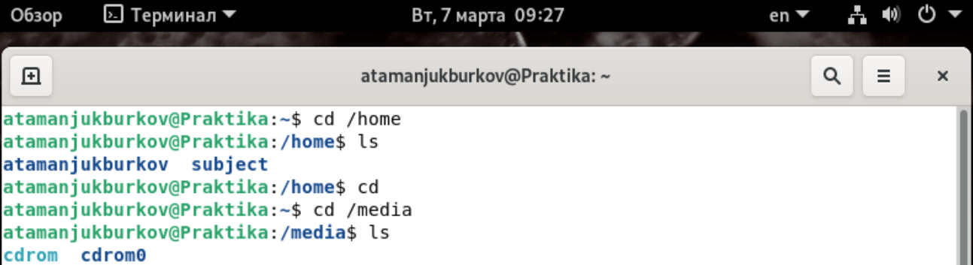

Переход в директорию /proc и просмотр её содержимого:

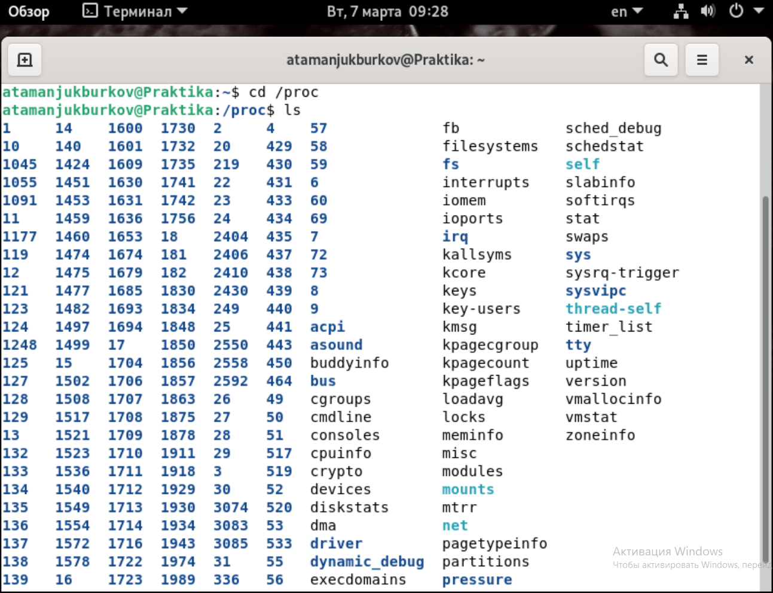

**Работа с файловой системой Linux через терминал:**

1. Переходим в директорию «Рабочий стол»:

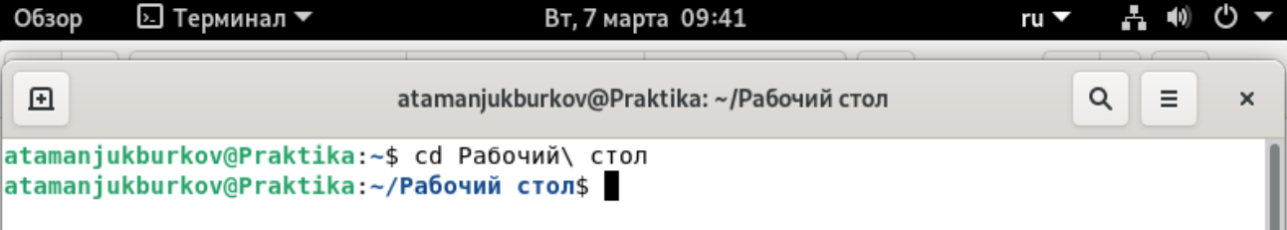

1. Создаём там подкаталог «АтаманюкБурков_ИСт-201_Задание7» с помощью команды «mkdir»:

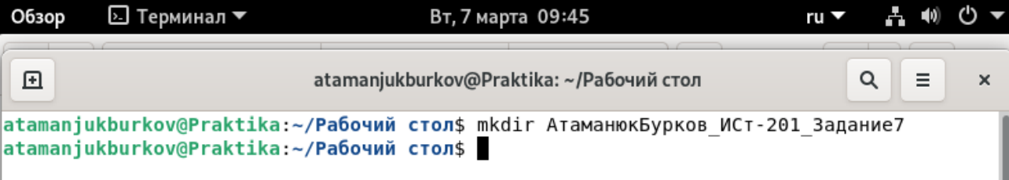

Проверяем наличие каталога через файловую систему:

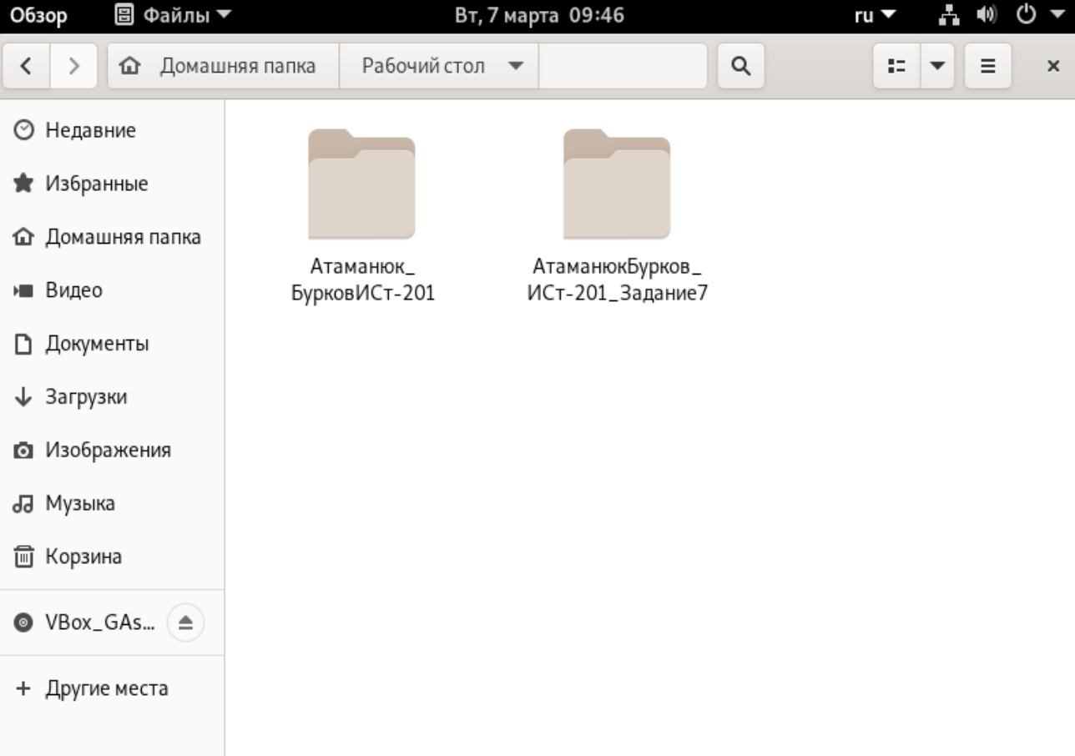

1. Переходим в подкаталог и создаём там текстовый документ «Выполнено.txt» с помощью команды cat и там же вводим содержимое текстового файла:

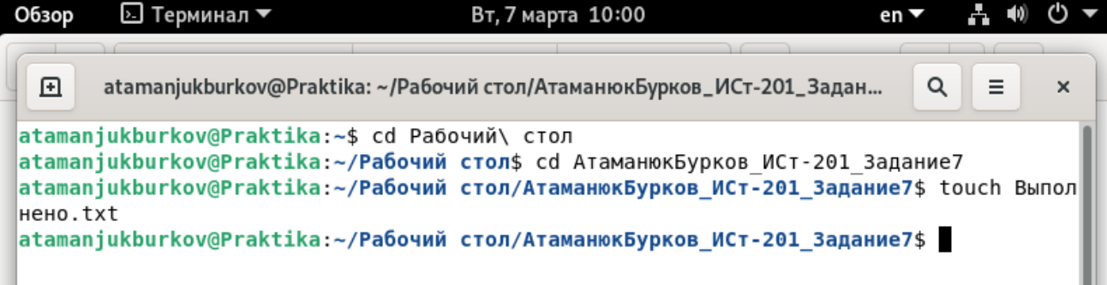

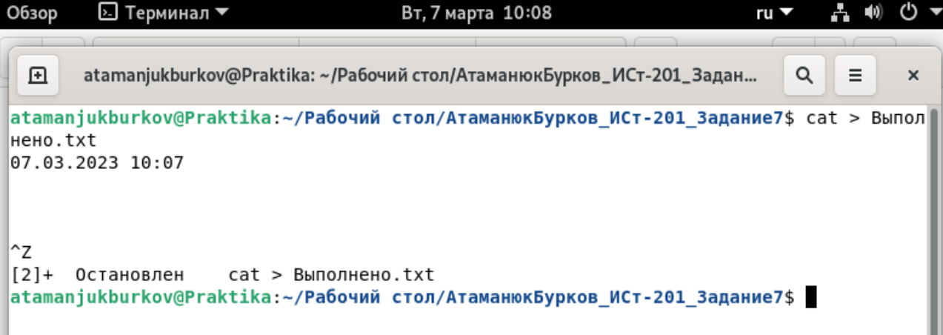

Проверяем наличие текстового файла в директории:

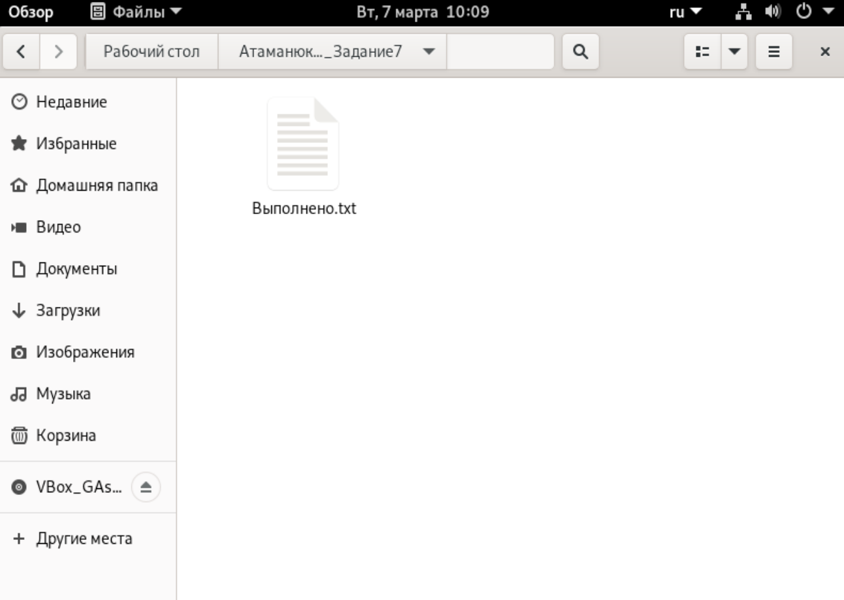

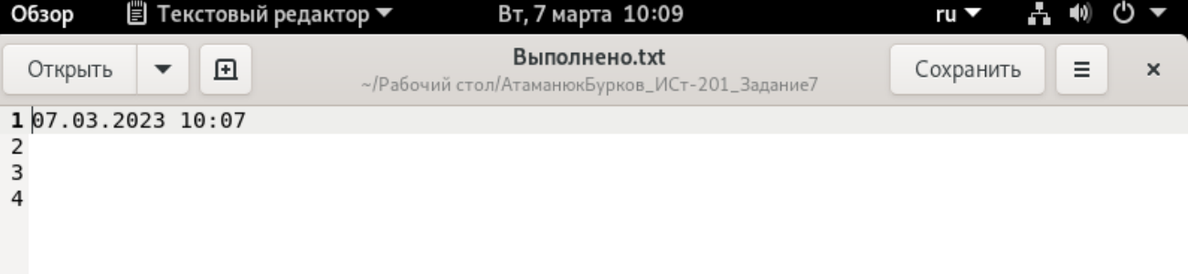

1. Переходим в /proc и смотрим содержимое текстового файла cpuinfo с помощью той же команды «cat»:

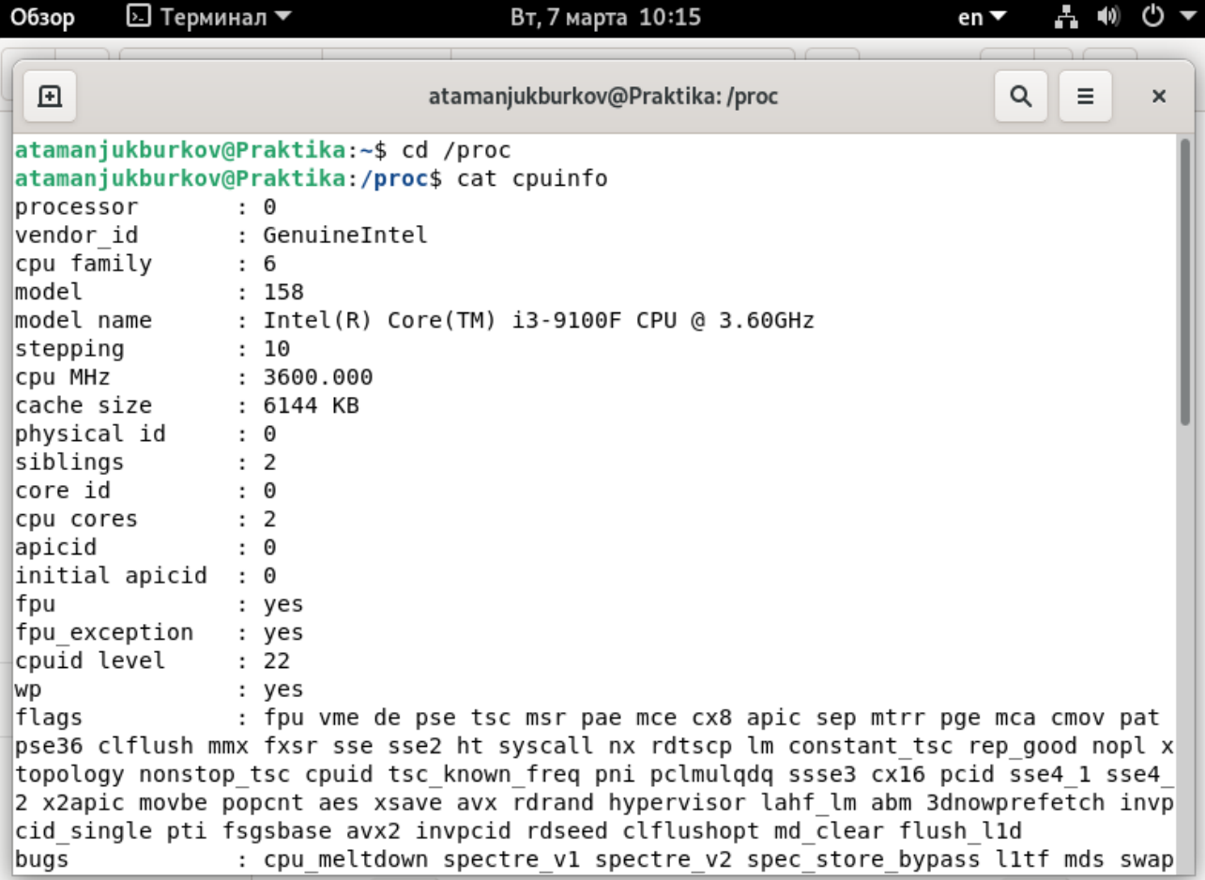

1. Переходим в /proc и смотрим содержимое текстового файла cmdline с помощью той же команды «cat»:

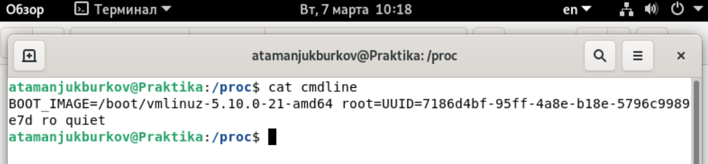

**Управление пользователями и правами через терминал:**

Создание нового пользователя:

1. Входим на суперпользователя с помощью команды «su -», после чего нужно ввести пароль:

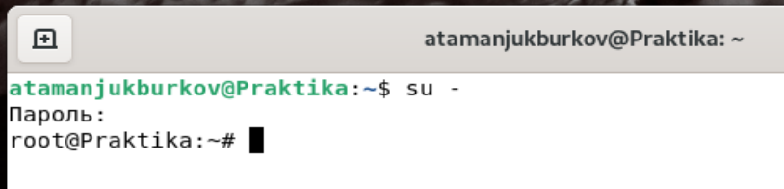

1. Создаём нового пользователя с нашими именами при помощи «sudo useradd»:



1. Добавляем пароль для нового пользователя при помощи команды «passwd»:

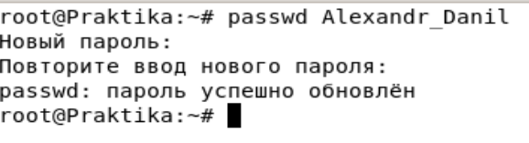

1. Проверяем наличие нового пользователя с помощью команды «cut –d: -f1 /etc/passwd»:





Создание группы и добавление в неё пользователей:

1. Создаём группу с помощью команды «sudo groupadd»:

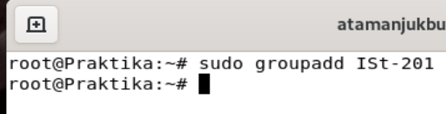

1. Проверяем создалась ли новая группа командой «cat /etc/group | grep <название группы>»:

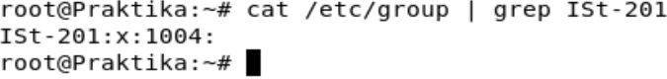

1. Добавляем пользователей в созданную группу с помощью команды «usermod»:



1. Проверяем добавились ли пользователи в группу при помощи «groups»:

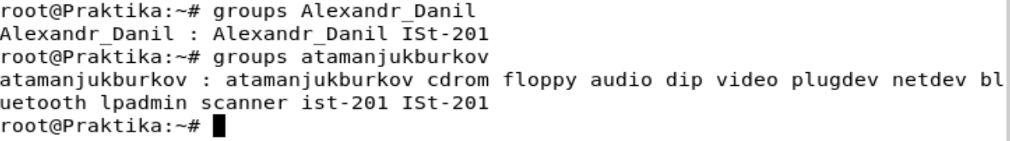

Управление правами:

1. Переходим в каталог /tmp и создаём там с помощью «mkdir» новый подкаталог с названием группы и времени выполнения:

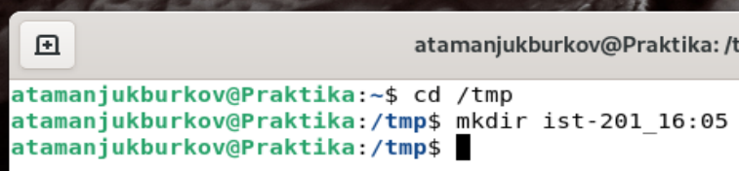

Проверяем наличие данной папки в указанном каталоге:

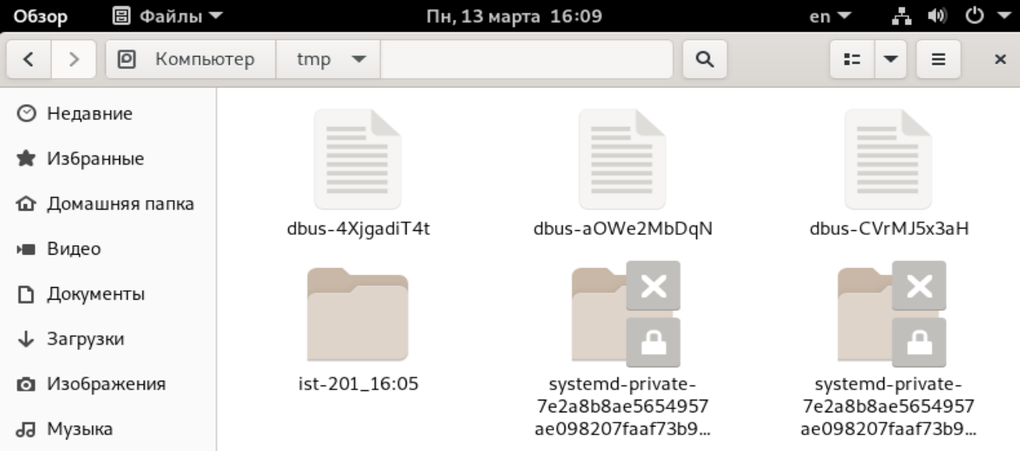

1. Просматриваем права созданного подкаталога с помощью команды «ls -Rl»:

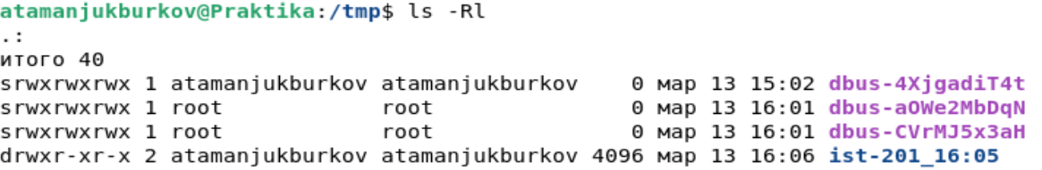

«d» означает, что это директория. Следующая комбинация символов “rwx r-x r-x” означают права определённых пользователей, первая тройка символов – права владельца, вторая – права группы, третья – права остальных пользователей. «r» означает чтение, «w» - запись, а «x» - открытие каталога или файлов в нём.

1. С помощью команды «chmod» меняем права доступа для остальных пользователей к подкаталогу:

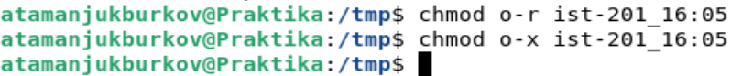

В сочетании «o-r», буква «о» означает остальные пользователи, «-» вычитание определённых прав, а «r» - право на чтение.

Проверяем изменились ли права доступа для остальных пользователей:

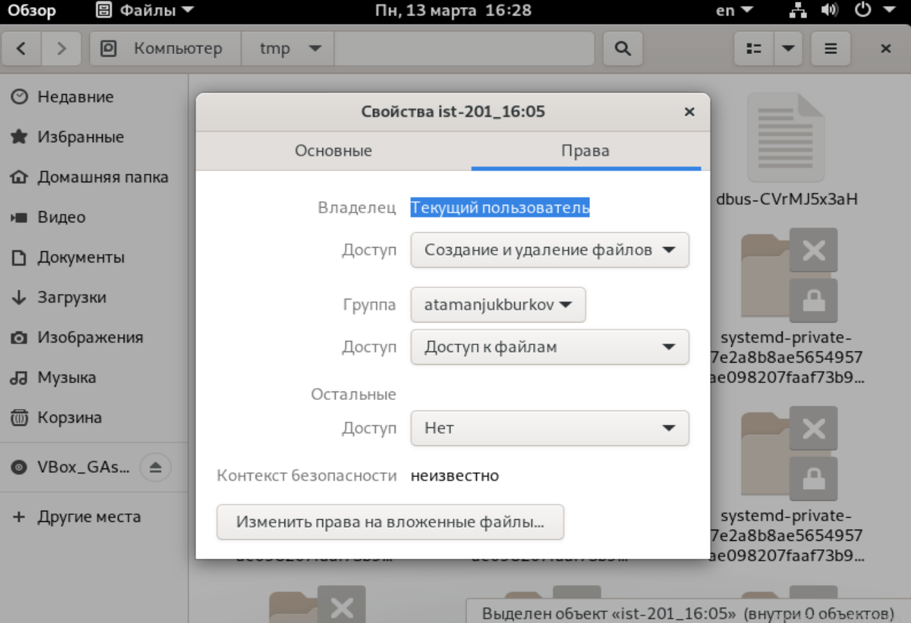

1. Заходим в пользователя с именами и пытаемся зайти через него в ранее созданный подкаталог:

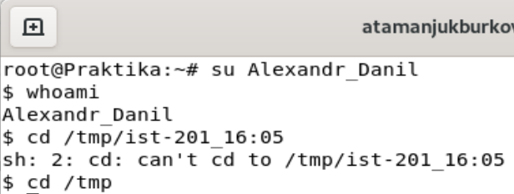

Получаем сообщение «невозможно пройти в указанный подкаталог».

1. Заходим обратно в пользователя с фамилиями и добавляем доступ группы к подкаталогу с помощью «chown»:

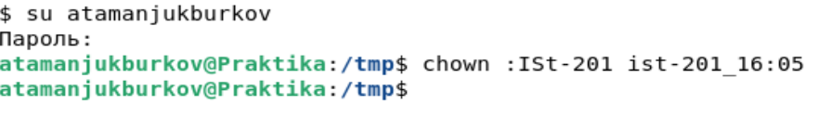

1. Добавляем группе право на запись файлов в подкаталоге командой «chmod»:



Проверяем изменения:

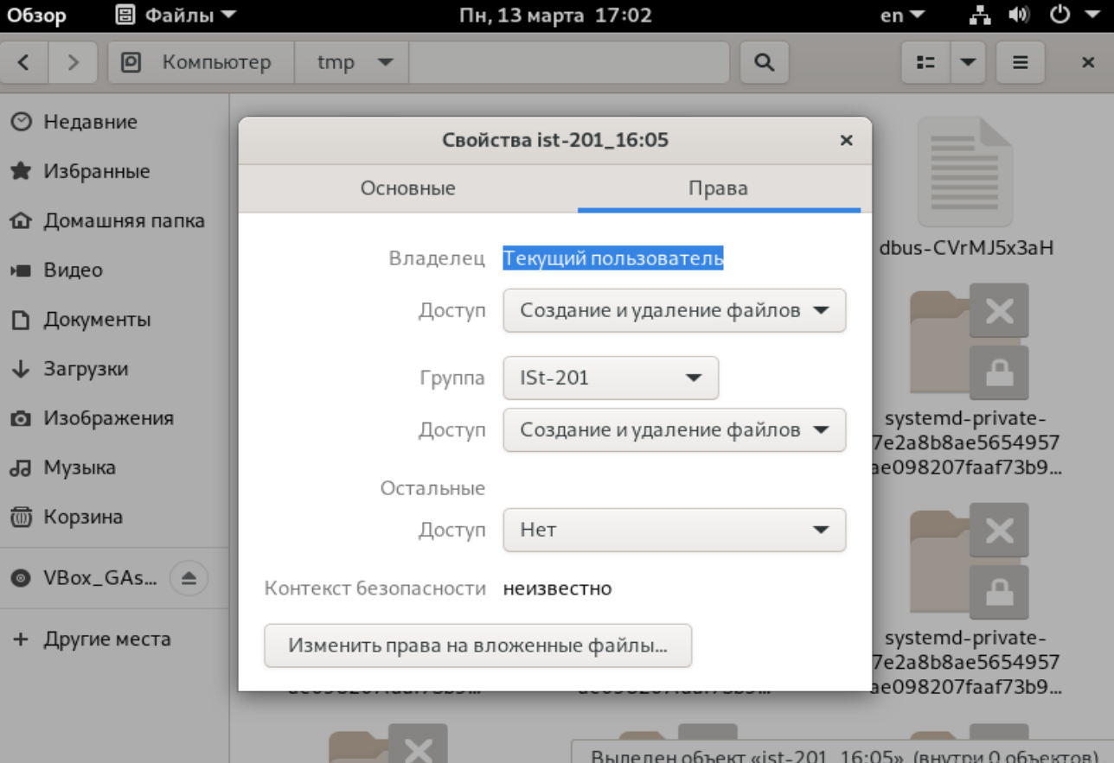

1. Заходим обратно в пользователя с именами и проверяем возможность зайти в подкаталог с помощью команды «cd» и возможность записи (например, создании текстового файла) с помощью команды «touch»:

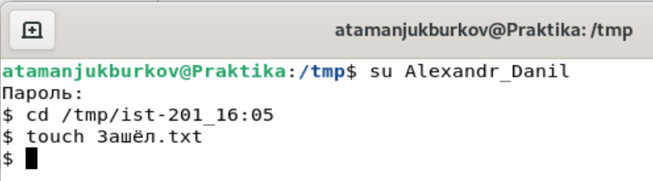

Сообщений о невозможности совершения вышеперечисленных действий не было.

1. Проверим появился ли файл «Зашёл.txt» в подкаталоге при помощи команды «ls»:

